TUẦN 6
Bài 5: HOẠT ĐỘNG KẾT NỐI VỚI CỘNG ĐỒNG (T2)
Thứ hai, ngày 9/10/2023

I. YÊU CẦU CẦN ĐẠT:
1. Kiến thức, kĩ năng:
- Hiểu được ý nghĩa của hoạt động kết nối nhà trường với xã hội và tích cực tham gia vào những hoạt động có ý nghĩa này
- Tích cực, có trách nhiệm khi tham gia hoạt động kết nối trường học với cộng đồng.
- Có ý thức tuyên truyền, vận động các bạn cùng tham gia.
2. Phẩm chất, năng lực:
- Năng lực tự chủ, tự học: Có biểu hiện chú ý học tập, tự giác tìm hiểu bài để hoàn thành tốt nội dung tiết học.
- Năng lực giải quyết vấn đề và sáng tạo: Có biểu hiện tích cực, sáng tạo trong các hoạt động học tập, trò chơi, vận dụng.
- Năng lực giao tiếp và hợp tác: Có biểu hiện tích cực, sôi nổi và nhiệt tình trong hoạt động nhóm. Có khả năng trình bày, thuyết trình… trong các hoạt động học tập.
- Phẩm chất nhân ái: Có biểu hiện yêu quý, đùm bọc và giúp dỡ những người có hoàn cảnh khó khan hơn mình
- Phẩm chất chăm chỉ: Có tinh thần chăm chỉ học tập, luôn tự giác tìm hiểu bài.
- Phẩm chất trách nhiệm: Giữ trật tự, biết lắng nghe, học tập nghiêm túc. Có trách nhiệm với tập thể khi tham gia hoạt động nhóm.
II. ĐỒ DÙNG DẠY HỌC:
GV: Kế hoạch bài dạy, bài giảng Power point.
HS: SGK

III. CÁC HOẠT ĐỘNG DẠY HỌC:
Hoạt động của giáo viên | Hoạt động của học sinh
1. Khởi động:  - GV mở bài hát “Chúng em với an toàn giao thông” để khởi động bài học.  + GV nêu câu hỏi: trong bài hát nói về nội dung gì?  + Đi trên đường nên như thế nào?  + Gặp đèn giao thông phải làm những gì ?  - GV Nhận xét, tuyên dương.  - GV dẫn dắt vào bài mới  2. Khám phá :  Hoạt động 1. Ý nghĩa của các hoạt động kết nối nhà trường với xã hội. (thảo luận nhóm đôi)  - GV cho HS thảo luận nhóm đôi, quan sát Hình 4 và nêu yêu cầu:  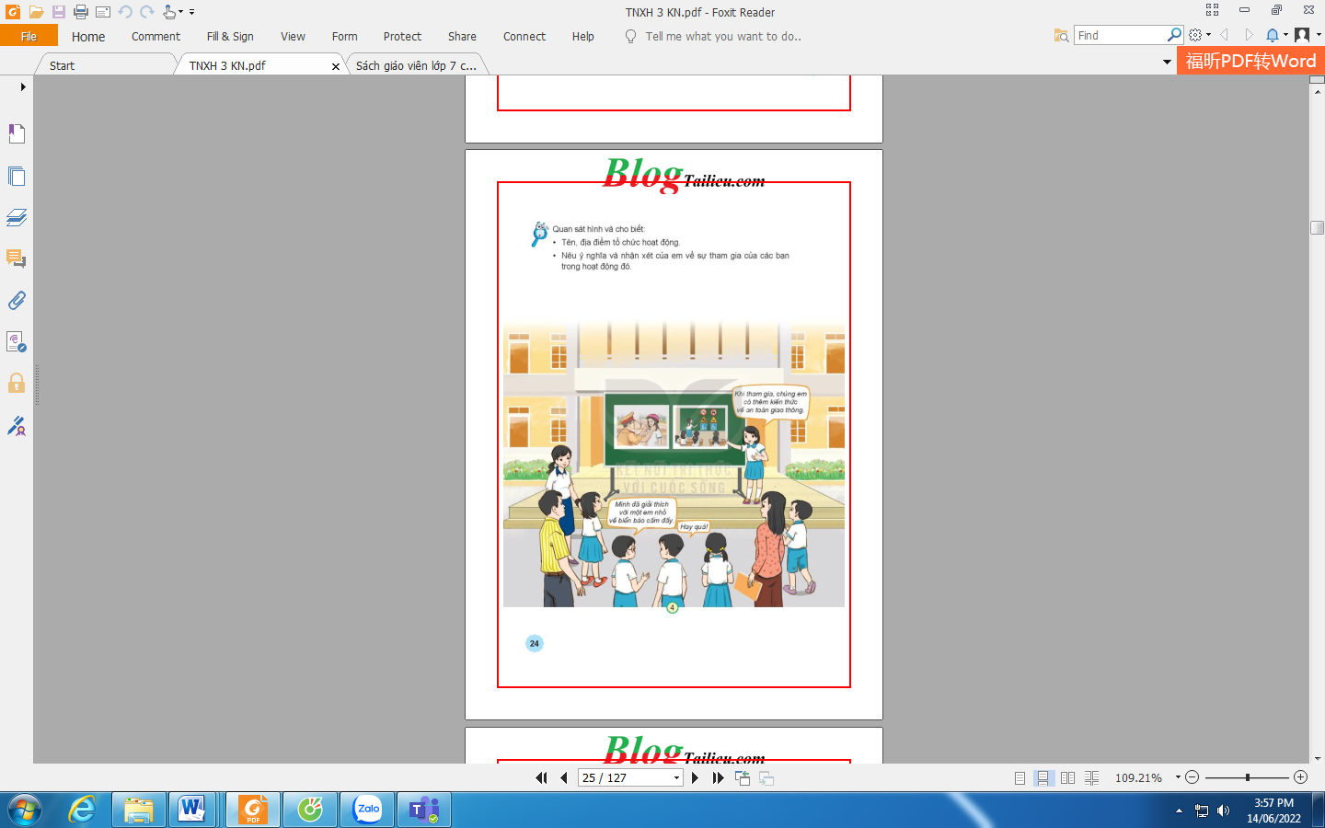  + Nêu tên và địa điểm tổ chức hoạt động ?  + Nêu ý nghĩa và nhận xét của em về sự tham gia của các bạn trong hoạt động đó ?  - GV mời các nhóm khác nhận xét.  - GV nhận xét chung, tuyên dương.  - GV chốt HĐ1 :  Đối với trường học thì việc được học an toàn giao thông đã được phổ biến nhưng việc thực hiện thì chưa được cao. Tai nạn do ……Và cô mong rằng qua hoạt động tuyên ngày hôm nay, cùng với sự tuyên truyền của các em HS tới PHHS sự hiểu biết và ý thức văn hóa giao thông của các bậc PHHS sẽ được nâng lên rất nhiều, và tai nạn giao thông giảm rõ rệt.  3. Thực hành  - GV tỏ chức cho Hs tham gia trò chơi Ai nhanh ai đúng  + GV chia lớp thành 2 đội, mỗi đội của 4 thành viên. Các thành viên sẽ được nhân các tâm thẻ ghi việc làm và ý nghĩa của những việc làm đó. Trong thời gian 2 phút các thành viên phải nhanh chóng gắn các tấm thẻ viêc làm với các thẻ ý nghĩa phù hợp. Đội nào đúng và nhanh nhất thì đội đó dành chiến thắng  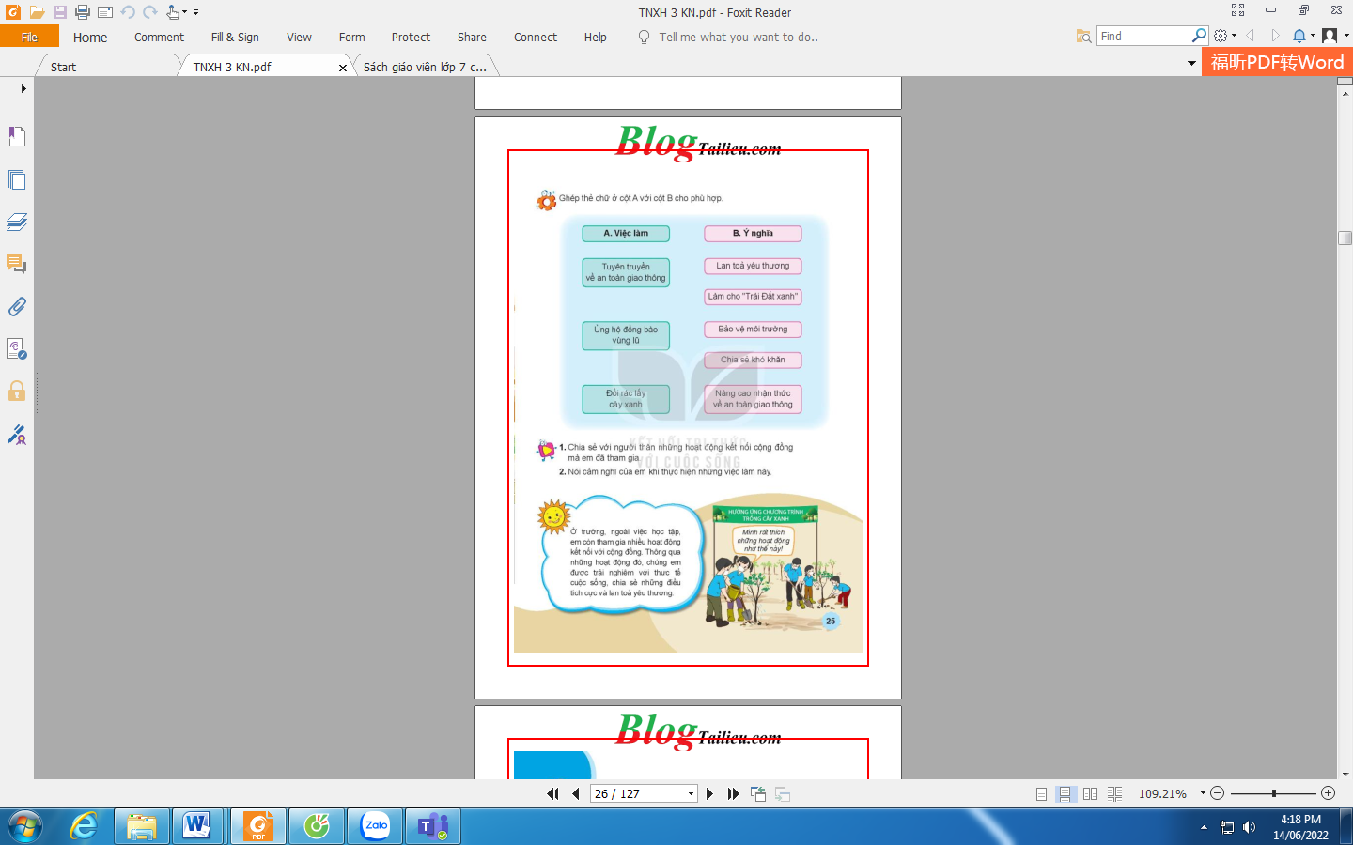  - GV mời Hs khác nhận xét.  - GV nhận xét và tuyên dương.  - GV đưa thêm một số thông tin khác về hoạt động kết nối giữa trường học với cộng đồng để thấy rõ những việc làm này và ý nghĩa của chúng.  4. Vận dụng:  Hoạt động 4. Chia sẻ với người thân và cảm nhận khi tham gia hoạt động kết nối vơi cộng động (Làm việc nhóm 4)  - GV nêu câu hỏi. Sau đó mời các nhóm tiến hành thảo luận và trình bày kết quả.  + Chia sẻ với người thân những hoạt động kết nối cộng đồng mà em tham gia?  + Nói cảm nghĩ của em khi thực hiện những việc làm này ?  - GV mời các nhóm khác nhận xét.  - GV nhận xét chung, tuyên dương.  - GV YC HS đọc nội dung chốt của ông mặt trời  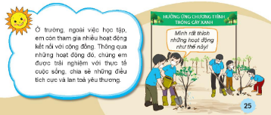  - YC HS quan sát và nói những hiểu biết về hình chốt  + Hình mô tả hoạt động gì?  + Lời nói trong tranh mô tả hoạt động gì?  + Em có cảm nhận gì khi tham gia các hoạt động kết nối?  - Nhận xét tiết học.  - Dặn dò về nhà. | - HS lắng nghe bài hát.  + Trả lời: Đi trên đường ta không lạng lách , đi trên đường ta không dàn hàng ngang .  + Trả lời: Gặp đèn đỏ nhanh nhanh đứng lại , đèn xanh bật ta đi an toàn.  + Trả lời: Chấp hành tốt luật ... giao thông .  - Đại diện một số nhóm trình bày  + Trả lời: tổ chức ở sân trường  + Hoạt động này giúp chúng em có thêm hiểu biết về biển báo giao thông về cách đảm bảo an toàn khi đi đường. Các bạn tham gia rất tích cực, nhiệt tình và sôi nổi  - HS nhận xét ý kiến của bạn.  - Lắng nghe rút kinh nghiệm.  - Học sinh lắng nghe1  - Học sinh lắng nghe luật chơi và tham gia chơi  - Học sinh nhận xét.  - Hs lắng nghe  - Học sinh chia nhóm 4, đọc yêu cầu bài và tiến hành thảo luận.  - Đại diện các nhóm trình bày:  + HS lên chia sẻ  + HS nêu cảm nghĩ  - Các nhóm nhận xét.  - Lắng nghe, rút kinh nghiệm.  - 2-3HS đọc  - HS lên bảng chia sẻ về nội dung trong hình chốt
IV. ĐIỀU CHỈNH SAU TIẾT DẠY: (Nếu có)
.......................................................................................................................................
.......................................................................................................................................
*******************************************************
Bài 06: TRUYỀN THỐNG TRƯỜNG EM (T1)
Thứ năm, ngày 12/10/2023
I. YÊU CẦU CẦN ĐẠT:
1. Kiến thức, kĩ năng:
- Đặt được một số câu hỏi để tìm hiểu về truyền thống nhà trường( năm thành lập trường; thành tích dạy và học, các hoạt động khác,...)
- Giới thiệu được một cách đơn giản về truyền thống nhà trường.
2. Phẩm chất, năng lực.
- Năng lực tự chủ, tự học: Có biểu hiện chú ý học tập, tự giác tìm hiểu bài để hoàn thành tốt nội dung tiết học.
- Năng lực giải quyết vấn đề và sáng tạo:Có biểu hiện tích cực, sáng tạo trong các hoạt động học tập, trò chơi, vận dụng.
- Năng lực giao tiếp và hợp tác:Có biểu hiện tích cực, sôi nổi và nhiệt tình trong hoạt động nhóm. Có khả năng trình bày, thuyết trình… trong các hoạt động học tập.
- Phẩm chất chăm chỉ: Có tinh thần chăm chỉ học tập, luôn tự giác tìm hiểu bài.
- Phẩm chất trách nhiệm: Giữ trật tự, biết lắng nghe, học tập nghiêm túc. Có trách nhiệm với tập thể khi tham gia hoạt động nhóm.
GDANQP:Xem video, tranh, ảnh về truyền thống nhà trường, tuyên truyền về biển đảo, ngày thành lập quân đội, công an,…
II.ĐỒ DÙNG DẠY HỌC
GV: Kế hoạch bài dạy, bài giảng Power point.
HS: SGK

III. CÁC HOẠT ĐỘNG DẠY HỌC
Hoạt động của giáo viên | Hoạt động của học sinh
1. Khởi động: (3p)  - GV mở bài hát “ Em yêu trường em” để khởi động bài học.  - GV Nhận xét, tuyên dương.  - GV dẫn dắt vào bài mới | - HS lắng nghe bài hát.  - HS lắng nghe.
2. Khám phá: (27p)  Hoạt động 1.Tìm hiểu truyền thống nhà trường( làm việc nhóm)  - GV chia sẻ hình 1 trong SGK .Sau đó mời học sinh quan sát, đọc lời nhắc nhở logo Mặt Trời .  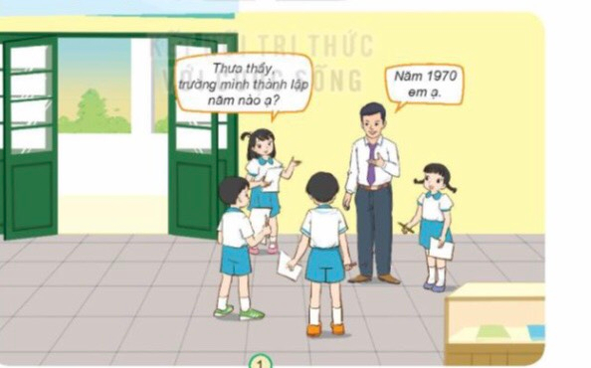  HS thảo luận về nội dung thể hiện trong hình và trình bày kết quả.  + Hình mô tả hoạt động gì?  + Khi đi thu thập thông tin , các bạn cần chuẩn bị những gì?  + Vì sao phải chuẩn bị những thứ đó?  - GV HDHS xây dựng phiếu thu thập thông tin theo mẫu phiếu gợi ý  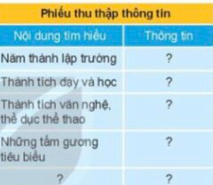  -GV HDHS trao đổi các câu hỏi:  + Khi tiến hành phỏng vấn thầy cô hoặc tham quan phòng truyền thống, các bạn cần thực hiện những yêu cầu nào?  + Việc thực hiện những yêu cầu đó nhằm mục đích gì?  - GV mời các nhóm khác nhận xét.  - GV nhận xét chung, tuyên dương | - Học sinh đọc yêu cầu bài và tiến hành thảo luận:  + Hình mô tả phiếu thu thập thông tin.  + Phiếu thu thập thông tin.  + Bút viết.  + Địa điểm tìm hiểu : phòng truyền thống hoặc thư viện của trường...  + Cần thực hiện các yêu cầu : Quan sát, đặt câu hỏi, ghi chép,....  + Việc thực hiện những yêu cầu đó nhằm mục đích thu thập thông tin đầy đủ, chính xác,...  - Đại diện các nhóm trình bày  - Đại diện các nhóm nhận xét.  - Lắng nghe rút kinh nghiệm.
Hoạt động 2. (làm việc nhóm 4)  - GV chia sẻ hình 2, 3 và nêu câu hỏi. Sau đó mời HS quan sát các nhóm tiến hành thảo luận và trình bày kết quả.  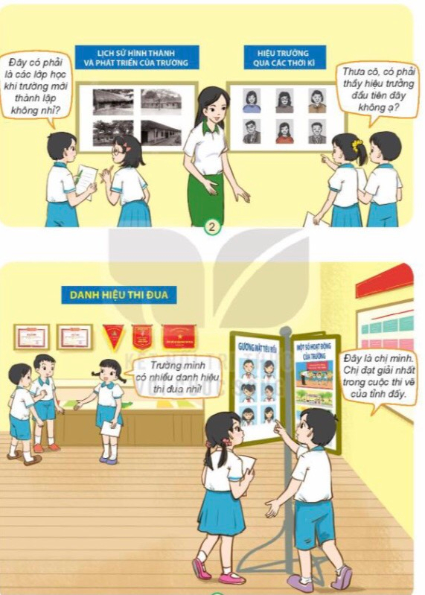  - GV mời các nhóm khác nhận xét.  - GV nhận xét chung, tuyên dương | - Học sinh chia nhóm đọc yêu cầu bài và tiến hành thảo luận.  - Đại diện các nhóm trình bày:  - Đại diện các nhóm nhận xét.  - Lắng nghe rút kinh nghiệm.
3. Vận dụng. (5p) (GDANQP)  GV: Cho HS xem video, tranh, ảnh về truyền thống nhà trường.  ? Nêu cảm nghĩ về truyền thống của trường ta.  GV: Tuyên truyền về biển đảo, ngày thành lập quân đội, công an….  - Nhận xét sau tiết dạy, dặn dò về nhà. | - HS quan sát tranh  - HS trả lời.  - HS lắng nghe.
IV. ĐIỀU CHỈNH SAU TIẾT DẠY: ( Nếu có)
.......................................................................................................................................
.......................................................................................................................................
*************************************************************************

